Репозиторий с выполненным заданием доступен по ссылке <https://github.com/shevkosasha/Node_test>

В папке есть файл index.js, где задан порт сервера. В папке /app находится файл endpoint’а, в папке /files находятся файлы Amentity.csv и Reservations.csv.

1. Запуск сервера в папке задания по команде node index

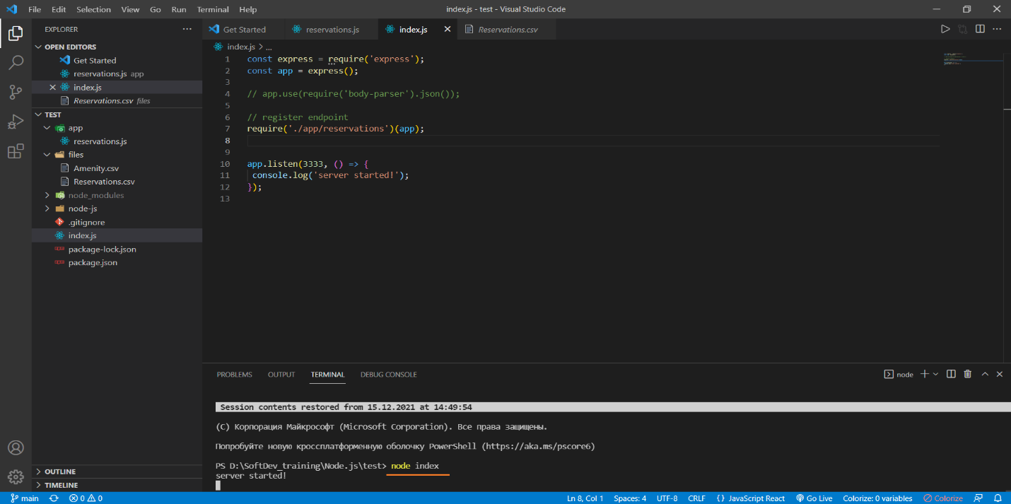

1. Открываем страницу [http://localhost:3333/](http://localhost:3333/reservations?timestamp=1590624000000&amenityId=3) в браузере, и вводим url с параметрами. <http://localhost:3333/reservations?amenityId=2&timestamp=1592697600000>.

В результате, в соответствии с заданием выведены колонки Reservation_id, User_id, Start_time, Duration, Amentity_Name. Данные отсортированы по колонке Start_time.

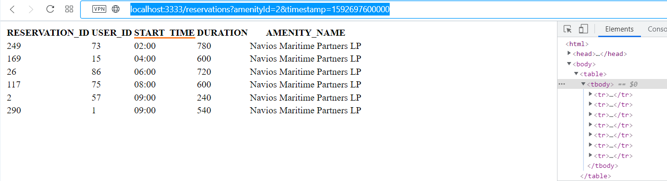

1. Имеется минимальная проверка на отсутствие параметров в url. Если какой-то параметр или оба параметра отсутствуют, выводится сообщение

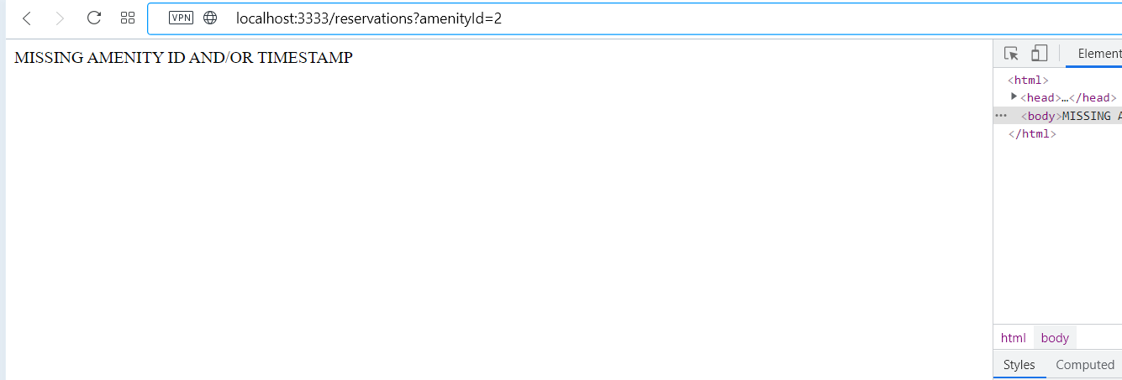

1. Сообщение в случае отсутствия записей в таблице reservations по переданному Amenity ID

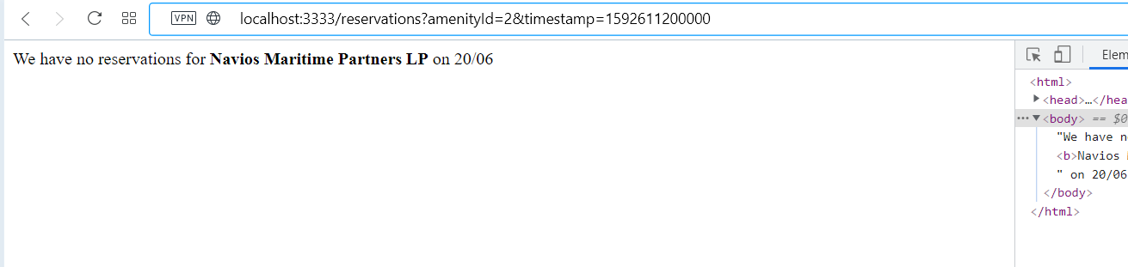

1. Сообщение, в случае, если переданный Amenity ID отсутствует в таблице amenities

